Pteridium aquilinum, Adlerfarn
[Dennstaedtiaceae, Adlerfarngewächse]

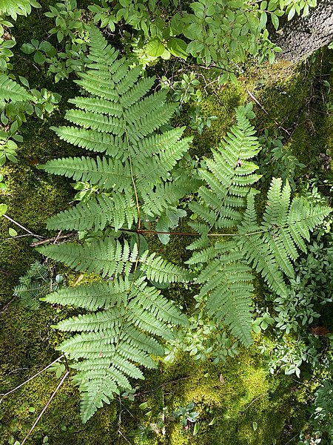

Merkmale: Dieser ausdauernde Geophyt erreicht eine Höhe von 30-200 cm und verbreitet sich über unterirdische Ausläufer.
Die langgestielte Blattspreite hat einen 3-eckigen Umriss, ist meist (2)3-fach gefiedert und besitzt haarige Blattspindeln. Anstelle der unteren Hauptfiedern befinden sich Nektarien. Die Fiedern 3. Ordnung sind ganzrandig bis fiederschnittig und die letzten Blattabschnitte sind abgerundet.
Die Sori sind häufig von dem bewimperten, umgeschlagenen Blattrand bedeckt.
Ökologie: Pteridium aquilinum ist eine säureliebende, weideresistente Art, die auf Waldschlägen und in lichten Wäldern vorkommt.
Blütezeit: Juli bis September
Höhenstufe: collin bis subalpin
Rote Liste Nordtirol¹: LC
Rote Liste Osttirol¹: LC
Rote Liste Österreich²: LC
L | T | K | F | R | N | S
6 | i | i | 5 | 3 | 3 | 0

Zeigerwerte:

